Уважаемые студенты!

Выполните задание: ознакомьтесь с материалом и ответьте на вопросы в конце. Работы высылайте на электронный адрес: kotoleg1303@mail.ru

Тема: Наложение кровоостанавливающего жгута, пальцевое прижатие артерий. Наложение повязок на голову, туловище, верхние и нижние конечности.

Кровотечение является самым опасным осложнением ранения. Небольшие кровопотери восстанавливаются организмом относительно быстро. Острая кровопотеря является смертельной, если раненый теряет 2 – 2,5 л крови.
Различают следующие виды кровотечения: внутреннее, паренхиматозное, венозное, капиллярное и артериальное.
Внутреннее кровотечение — кровь вытекает из сосуда в ткани, органы или полость тела, характеризуется следующими признаками: бледность кожных покровов, холодный пот, жажда, зевота, частый и слабый пульс.
Паренхиматозным называется кровотечение из поврежденных внутренних органов – печени, почек, селезенки. При этом если кровотечение происходит через рану в кожных покровах наружу, его называют наружным.
Венозное кровотечение наблюдается при большинстве ранений и характеризуется непрерывным слабым вытеканием струи крови темно-красного цвета. Это кровотечение менее опасно для раненого, хотя оно может быть довольно обильным. Большая потеря крови при венозном кровотечении наблюдается только при ранении крупных вен.
Капиллярное кровотечение происходит при повреждении мелких сосудов. Кровь сочится по всей поверхности раны, и как правило, такое кровотечение не бывает обильным. Останавливается капиллярное кровотечение наложением давящей повязки непосредственно на рану.
Артериальное кровотечение определяется по алому, ярко-красному цвету крови, которая выбрасывается из раны пульсирующей струей, иногда в виде фонтана. Оно опасно для жизни, так как раненый за короткий промежуток времени может потерять большое количество крови. Поэтому необходимо быстро остановить кровотечение. Самым простым способом его остановки является пальцевое прижатое артерии выше места ранения.
Пальцевое прижатое артерии — это только первая мера, которая применяется при артериальном кровотечении. Ее можно применять только в течение очень короткого срока, необходимого для подготовки к наложению жгута или закрутки на конечности или стерильной давящей повязки на другие участки тела. Артерию следует сильно сдавить двумя – четырьмя пальцами до исчезновения пульса. Недостатки пальцевого прижатия заключаются в том, что оно болезненно для пострадавшего и требует большой выдержки от оказывающего помощь.
При артериальном кровотечении на голени прижимается подколенная артерия. Прижатие производится обеими руками. Большие пальцы при этом кладут на переднюю поверхность коленного сустава, а остальными пальцами нащупывают артерию в подколенной ямке и прижимают ее к кости.
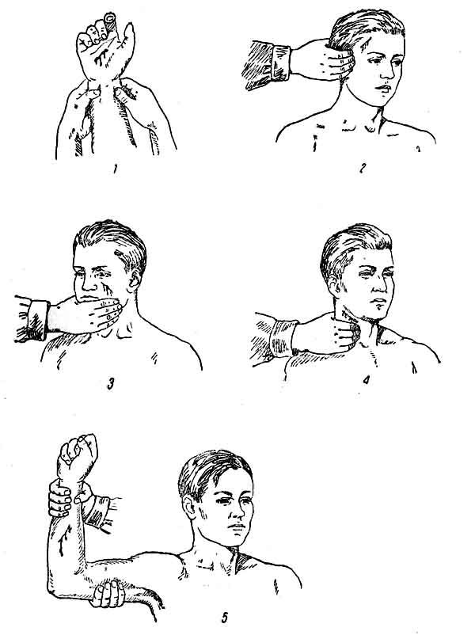
Рис. 31. Места пальцевого прижатия артерий
При артериальном кровотечении из бедра прижимают бедренную артерию, которая находится на внутренней поверхности верхней части бедра непосредственно под паховой складкой.
При артериальном кровотечении из раненого сосуда верхней конечности прижимают плечевую артерию к плечевой кости у внутренней поверхности двуглавой мышцы плеча четырьмя пальцами руки. Эффективность прижима проверяют по пульсации лучевой артерии на внутренней поверхности локтевого сгиба.
При кровотечении из раны, расположенной на шее, прижимают сонную артерию на стороне ранения ниже раны.
Для окончательной остановки артериального кровотечения при ранении конечностей накладывают жгуты или закрутки.
Места наложения кровоостанавливающих жгутов совпадают с местами прижима артерий.
Помимо штатных резинового или матерчатого жгута (закрутки), применяются изготовленные из подручных материалов: ремня, полотенца и т.п.
Рис. 33. Наложение закрутки
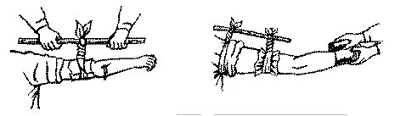
Рис. 34. Наложение жгута
При наложении жгута (закрутки) необходимо соблюдать следующие правила:
- жгут (закрутку) следует накладывать как можно ближе к кровоточащей ране и центральнее от нее по отношению к туловищу;
- жгут (закрутку) следует накладывать поверх одежды (или поверх нескольких туров бинтов);
- наложенный жгут (закрутка) должен быть хорошо виден, его нельзя закрывать одеждой или бинтом;
- затягивать жгут (закрутку) надлежит до прекращения кровотечения;
- чрезмерное затягивание жгута (закрутки) увеличивает болевые ощущения и нередко травмирует нервные стволы, а слабое затягивание усиливает кровотечение;
- в холодное время года конечность ниже жгута следует тепло укутать, но нельзя применять искусственное согревание;
- жгут (закрутку) нельзя держать более 1,5-2 часов, иначе может наступить омертвение конечности. Если после наложения жгута (закрутки) прошло 1,5-2 часа, то жгут нужно слегка и плавно ослабить, поврежденную артерию в это время прижать пальцами выше раны, а затем жгут наложить снова, но чуть выше того места, где он был наложен ранее.
Под жгут (закрутку) обязательно подкладывают записку, в которой указывается время (часы, минуты) их наложения.
Раненых с сильным артериальным кровотечением после наложения жгута (закрутки) нужно немедленно доставить в ближайший медицинский пункт или в больницу. В очень холодное время жгут желательно на короткое время ослаблять через каждые полчаса.
Следующим способом остановки артериального кровотечения является способ остановки кровотечения путем максимального сгибания конечностей.
Для остановки кровотечения из ран кисти и предплечья нужно расположить свернутый из марли, ваты или тугого мягкого материала валик в локтевой сгиб, согнуть руку в локте, при этом предплечье плотно привязывается к плечу.
Для остановки кровотечения из плечевой артерии валик кладут в подмышечную впадину и согнутую в локте руку крепко прибинтовывают к грудной клетке.
При кровотечении в подмышечной впадине согнутые в локте руки максимально отводят назад, и локти связывают, при этом подключичная артерия прижимается ключицей к первому ребру. Этим приемом нельзя пользоваться при переломе костей конечностей.
При повреждении мелких артерий, а также при ранении груди, головы, живота, шеи и других мест тела артериальные кровотечения останавливают наложением стерильной давящей повязки. В этом случае на рану накладывают несколько слоев стерильной марли или бинта и плотно забинтовывают.
Для его остановки венозного кровотечения достаточно наложить тугую стерильную давящую повязку и придать возвышенное положение пострадавшей части тела. При повреждении крупных вен на конечности накладывают жгут. В этом случае жгут накладывают ниже раны и затягивают менее туго, чем при артериальном кровотечении.
Большое значение имеет правильная остановка носового кровотечения. В этом случае пострадавший должен лежать или сидеть с расстегнутым воротником рубашки, без головного убора, голова должна быть слегка запрокинута назад, к ногам следует положить грелку, на переносицу — холодные примочки.
В случае внутреннего кровотечения надо немедленно доставить пострадавшего в лечебное учреждение, а до этого создать пострадавшему полный покой. На живот или к месту травмы следует положить пузырь со льдом; холод суживает сосуды, способствует остановке кровотечения. Без разрешения врача пораженному нельзя давать пить. Эвакуация таких пострадавших производится с особой осторожностью и в первую очередь.

Правила обработки ран и наложения повязки
Первая помощь при ранении имеет целью остановить кровотечение, предохранить рану от загрязнения, создать покой поврежденной конечности.
Защита раны от загрязнения и заражения микробами лучше всего достигается наложением повязки. Для наложения повязки используются марля и вата, обладающие высокой гигроскопичностью. Сильное кровотечение останавливают наложением давящей повязки или кровоостанавливающего жгута (на конечности).
При наложении повязки необходимо соблюдать следующие правила:
- никогда не следует самостоятельно промывать рану, так как при этом в нее могут быть занесены микробы;
- при попадании в рану кусов дерева, обрывков одежды, земли и т.п. вынимать их можно лишь в том случае, если они находятся на поверхности раны;
- нельзя касаться поверхности раны (ожоговой поверхности) руками, так как на коже рук особенно много микробов;
- перевязку следует делать только чисто вымытыми руками, по возможности протертыми одеколоном или спиртом;
- перевязочный материал, которым закрывают рану, должен быть стерильным;
- в случае отсутствия стерильного перевязочного материала допустимо использовать чисто выстиранный платок или кусок ткани, предпочтительно белого цвета, желательно проглаженный предварительно горячим утюгом;
- перед наложением повязки кожу вокруг раны нужно протереть спиртовым раствором, причем протирать следует в направлении от раны, а затем смазать кожу йодной настойкой.
Перед тем, как наложить повязку, на рану накладывают марлевые салфетки (одну или несколько, в зависимости от величины раны), после чего рану бинтуют. Бинтование обычно производят слева направо, круговыми ходами бинта. Бинт берут в правую руку, свободный конец его захватывают большим и указательным пальцами левой руки.
Специфическими случаями являются проникающие ранения грудной и брюшной полости, черепа.
При проникающем ранении в грудную полость возникает угроза остановки дыхания и летального исхода для пострадавшего вследствие асфиксии (удушья).
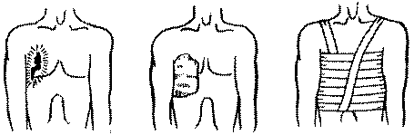
Рис. 35. Наложение повязки на грудную клетку при проникающем ранении (открытый пневмоторакс)
В результате проникающего ранения в грудную полость выравнивается внешнее атмосферное и внутрибрюшное давление. При попытке пострадавшего вдохнуть, воздух попадает в грудную полость, и легкие не расправляются. В таких случаях необходимо срочно выдохнуть, зажать рану рукой и заклеить любым подручным материалом (скотчем, упаковкой для стерильного пакета, полиэтиленовым пакетом). Если пострадавший находится без сознания, необходимо резко нажать на грудную клетку для имитации выдоха и также заклеить рану. В случае необходимо выполнить искусственное дыхание. При проникающем ранении в брюшную полость необходимо закрыть рану стерильной бинтовой повязкой. Если внутренние органы выпали наружу их нельзя заправлять в брюшную полость, а необходимо аккуратно прибинтовать к туловищу. Пострадавшим с проникающими ранениями грудной и особенно брюшной полости нельзя давать пить.
При проникающем ранении черепа следует удалить осколки торчащих костей или посторонних предметов, а рану плотно забинтовать.
В качестве перевязочного материала лучше всего использовать стандартные перевязочные пакеты (например, ППМ).
Существуют следующие способы наложения различных типов повязок.
Круговая повязка накладывается на запястье, нижнюю часть голени, лоб и т.д. При наложении ее бинт накладывается так, чтобы каждый последующий оборот его полностью закрывал предыдущий.
Спиральную повязку применяют при бинтовании конечностей. Спиральную повязку начинают так же, как и круговую, делая на одном месте два-три оборота бинта для того, чтобы закрепить его. Причем начинают бинтовать с наиболее тонкой части конечности. При бинтовании по спиралям для того, чтобы бинт прилегал плотно, не образуя карманов, после одного-двух оборотов его перевертывают. По окончании бинтования бинт закрепляют булавкой или конец его разрезают по длине и завязывают.
При бинтовании области суставов стопы, кисти применяют восьмиобразные повязки, называемые так потому, что при их наложении бинт все время как бы образует цифру “8”.
При бинтовании раны, расположенной на груди или на спине, применяют так называемую крестообразную повязку.
При ранении плечевого сустава применяют колосовидную повязку.
Косыночная повязка накладывается при ранении головы, локтевого сустава и ягодицы.
На подбородок, нос, затылок и лоб накладывают пращевидную повязку. Для приготовления ее берут кусок широкого бинта длиной около 1 м и с каждого конца разрезают по длине, среднюю часть оставляя целой. При небольших ранах вместо повязки можно применять наклейку.
При наложении повязки пострадавшего следует усадить или уложить, потому что даже при небольших повреждениях, под влиянием нервного возбуждения, боли может наступить кратковременная потеря сознания — обморок.

Оказание первой помощи при переломах
Оказывая первую помощь при переломе, необходимо обеспечить неподвижность места перелома, чем уменьшается боль и предотвращается дальнейшее смещение костных обломков. Это достигается наложением на поврежденную часть тела иммобилизирующей, то есть создающей неподвижность повязки.
Для иммобилизации используют готовые, стандартные шины. Однако в ряде случаев их может и не быть, поэтому для накладывания шин используют подручный материал (палки, трости, лыжи, зонты, подходящего размера доски, куски фанеры, линейки, пучки прутьев камыша и т.п.).
При наложении шины следует обязательно обеспечить неподвижность, по крайней мере, двух суставов — одного выше места перелома, другого — ниже места перелома, а при переломе крупных костей даже трех.
Накладывая шины, необходимо соблюдать следующие правила:
- поврежденную конечность нельзя вытягивать;
- если в месте перелома имеется открытая рана и наблюдается сильное кровотечение, то выше раны и перелома сначала накладывают жгут, затем повязку на рану, а после этого — шины с двух сторон конечностей;
- обе шины должны захватывать суставы, расположенные выше и ниже места перелома;
- шина перед наложением должна быть обернута ватой или мягкой тканью.
В случае закрытого перелома первую помощь нужно оказывать осторожно, чтобы не вызвать дополнительных повреждений в результате смещения обломков костей.
Шина должна прилегать к сломанной конечности. При переломе костей предплечья руку сгибают в локтевом суставе под прямым углом таким образом, чтобы ладонь была повернута к грудной клетке, затем накладывают шину так, чтобы пальцы рук охватывали один ее конец, а второй заходил за локтевой сустав. В таком положении шину закрепляют бинтом или другим материалом, а руку подвешивают на косынке.
При переломе плечевой кости предплечье нужно согнуть под прямым углом в локтевом суставе, а на сломанную кость плеча наложить по возможности две шины: одну — с наружной стороны плеча так, чтобы один ее конец был выше плечевого сустава, второй чуть ниже локтевого сустава, а другую — от подмышечной впадины до локтевого сустава. Затем обе шины прибинтовывают к плечу. Согнутое предплечье подвешивают на ремень или косынку.
Для наложения шинной повязки при переломе бедра необходимо иметь, по крайней мере, две большие шины. Одну шину необходимо наложить по наружной поверхности поврежденной конечности. При этом шина должна быть такой длины, чтобы один ее конец находился под мышкой, а другой немного выступал за стопу. Вторую шину накладывают по внутренней поверхности ноги с таким расчетом, чтобы один конец ее достигал области промежности, а другой — несколько выступал за край стопы (подошвы). В таком положении шины прибинтовываются. Верхняя часть наружной шины широким бинтом, поясным ремнем или полотенцем должна прикрепляться к туловищу.
При переломе голени первая помощь оказывается так же, как и при переломе бедра.
Оказывая первую помощи при переломе ключицы, необходимо прежде всего подвесить руку на косынку, затем сшить два ватно-марлевых кольца, надеть их пострадавшему на руки и подвинуть до плечевых суставов, плечи пострадавшего максимально отвести назад, а кольца сзади, над лопатками, связать.
При переломе таза раненого нужно уложить на спину, согнуть ноги в коленях и положить под область коленных суставов свернутое пальто (шинель, бушлат), подушку и т.п., с тем, чтобы уменьшить напряженность мышц живота.
При повреждении позвоночника пострадавшего необходимо положить на твердую подстилку (доску, фанеру, дверь и т.д.) — на спину или живот, в зависимости от того, в каком положении он находится. Поднимать пострадавшего следует очень осторожно, привлекая для этого трех-четырех человек, избегая при подъеме любых сотрясений и сгибов позвоночника.
При переломах ребер на грудную клетку нужно наложить тугую круговую повязку.
При переломах челюсти надо прикрыть рот, после зафиксировать челюсть пращевидной повязкой.
Первая помощь при утоплении. После извлечения утонувшего из воды, если пострадавший находится в сознании, то надо снять с него одежду, вытереть досуха, переодеть в сухое белье, согреть (закутать в одеяло), дат выпить горячей жидкости, или спиртосодержащее питье.
При бессознательном состоянии прибегают к простейшим способам реанимации — искусственному дыханию и закрытому массажу сердца. До применения искусственного дыхания необходимо расстегнуть одежду пострадавшего, освободить дыхательные пути и желудок от воды. Для этого пострадавшего кладут животом на колено, и ритмическими надавливаниями на спину выгоняют излишки проглоченной воды. После восстановления дыхательной и сердечной деятельности пострадавшего направляют в лечебное учреждение для дальнейшего лечения.
Таким образом, от умения правильно и своевременно оказать первую помощь нередко зависят жизнь, здоровье личного состава, а, в итоге, и успех боя.
Вопрос:
- Конспектировать лекцию.
- Схему какие случаях больше случаях ранений к меньшим.
- Любой случий в вашей жизни.

